Тема уроку: Вимоги до якості декоративної кладки.
Дуже важливо, щоб кладка стін і перегородок була якісно вимурувана. Тому що від якості мурування стін і перегородок залежить міцність і трудоємкість оздоблюваних робіт. Вивчення цієї теми дозволить знати:

- показники якості мурування;
- вимоги до якості мурування відповідно до БШП;
- порядок контролю якості мурування.

У процесі роботи необхідно:

- застосовувати розчин та цеглу, вказану в робочих кресленнях;
- правильно виконувати перев'язування швів;
- щоб поверхня була вертикальною;
- поверхня і кути повинні бути горизонтальними і прямолінійними;
- правильно встановлювати закладні деталі та зв'язки (оформляють актом на приховані роботи).
Якість мурування - це відповідність її робочим кресленням і вимогам, які викладені в БНіМ 3.03.01-87.

У ході виконання цегляної кладки каменяру необхідно стежити за:

  - відповідністю кладки проекту;
  - місцями обпирання прогонів, балок, перемичок, плит перекриття на стіни, стовпи та пілястри та їх забивки в кладці;
  - за правильністю перев'язки;
  - товщиною та заповненням швів;
  - наявністю й правильністю установки металевих зв'язків, анкерів;
  - якістю лицьової поверхні (підбором цегли, дотриманням кольору, правильністю перев'язки, малюнком, розшивкою швів);
  - правильністю влаштування деформаційних швів, димових і вентиляційних каналів;
  - точністю розмірів і правильним місцем розташування прорізів, ніш й інших архітектурно-конструктивних елементів.

Якість кладки каменяр систематично перевіряє контрольно-вимірювальними інструментами, шаблонами та пристосуваннями. Правильність закладеного кута контролюється косинцем , а вертикальність кутів і поверхонь — виском і рівнем. Таку перевірку він виконує не менш двох разів на кожному ярусі кладки.

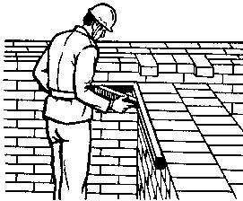
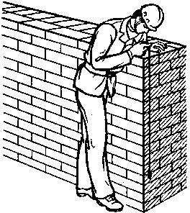

Перевірка кута кутником Перевірка вертикальності виском
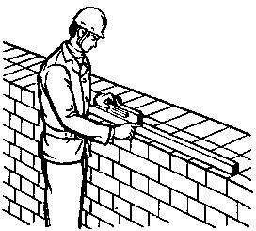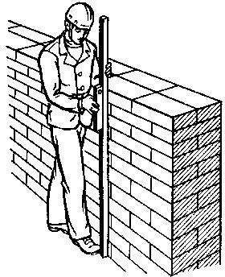

Перевірка горизонтальності Перевірка вертикальності рівнем

рівнем і правилом та правилом

Горизонтальність рядів каменяр перевіряє рівнем і правилом Для цього він укладає правило на кладку, ставить на нього рівень у горизонтальному положенні й визначає відхилення кладки.
Товщину швів у кладці вимірюють сталевою лінійкою через 5–6 рядів.

Правильність повноти заповнення швів (вертикальних і горизонтальних) розчином перевіряють, виймаючи в різних місцях окремі цеглини викладеного ряду (не рідше трьох разів за висотою поверху).
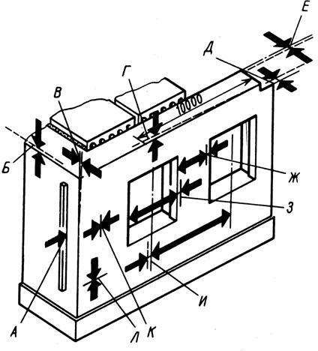

. Допустимі відхилення стін:
А — нерівності на вертикальній поверхні; Б — відхилення від опорних поверхонь; В — відхилення поверхні так кутів від вертикалі; Г — відхилення рядів кладки по горизонталі (на 10 м довжини стіни); Д — відхилення від проектних розмірів товщини стіни; Е —

зміщення вісі стіни; Ж — відхилення по ширині простінка; З — відхилення по ширині прорізі; И — зміщення вісі віконних прорізів; К — товщина вертикальних швів; Л — товщина горизонтальних швів

У тих випадках, коли відхилення перевищують припустимі норми, які вказані в таблиці нижче, питання про продовження робіт вирішують разом із проектною організацією. Якщо проектна організація дозволяє не переробляти кладку, вона вказує конкретні способи виправлення дефектів.

У суху, жарку та вітряну погоду цеглу перед укладанням цеглу рясно змочують водою, а керамічну цеглу занурюють у воду для того, щоб відбувалося краще зчеплення розчину й нормальне його твердіння.При перервах у роботі верхній ряд кладки повинен залишатися непокритим розчином. Продовження кладки після перерви необхідно починати з поливу водою поверхні раніше викладеної кладки.
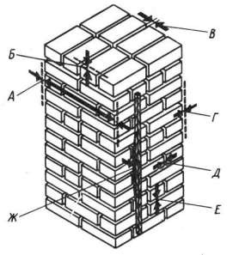

. Допустимі відхилення стовпів:

А — відхилення по товщині; Б — відхилення від вертикальної відмітки обріза; В —

зміщення вісі конструкції; Г — відхилення поверхні та кутів від вертикалі; Д — товщина вертикальних швів; Е — товщина горизонтальних швів; Ж — нерівності на вертикальній поверхні, визначені при накладці двометрової рейки

Таблиця Припустимі відхилення, мм. у розмірах і положеннях конструкцій

Конструкція 3 цегли, керамічних і других

Відхилення й нерівності
каменів правильної форми, крупних блоків
Бутова та бутобетон на

Відхилення проектних розмірів: | стіни | стовпи | фундаменти | стіни | стовпи
 | ±15 | +10 | ±30 | ±20 | ±20
ПО ТОВЩИНІ
за відмітками опорних поверхонь: | -10 | -10 | -25 | -15 | -15
за шириною простінків | -15 | — | — | -20 | —
за шириною прорізів | + 15 | — | — | +20 | —

за зміщенню осі суміжних віконних прорізів
20 | — | 20 | —
10 | 10 | 20 | 15 | 10
10 | 10 | _ | 20 | 15
30 | 30 | 30 | 30 | 30
15 | — | 30 | 20 | —
10 | 5 | — | 15 | 15

за зміщенню осі конструкції. Відхилення поверхні стін і кутів кладки від вертикалі: на один поверх
на всю будівлю Відхилення рядів кладки від
горизонталі на 10 м довжини стіни
нерівності на вертикальній поверхні кладки, визначені при накладанні рейки довжиною 2 м

Товщину швів перевіряють періодично наступним чином: якщо при замірюванні 5 рядів кладки стіни, її висота дорівнює 385 мм, то середня величина дорівнюватиме 385 : 5 = 77 мм, середня товщина шва, не враховуючи товщини цегли, становить 77-65 = 12 мм. Середня товщина горизонтальних швів у межах поверху повинна бути 12 мм, вертикальних — 10 мм.

Питання для самоконтролю

- За чим слідкує муляр в процесі кладки для підвищення якості кладки?
- Яким інструментом користується муляр при перевірці якості кладки?
- Які допустимі відхилення при кладці стовпів та стін з цегли?

Домашнє завдання: Повторити пройдений матеріал.

